Sistem Pendukung Keputusan Menentukan Posisi
Karyawan Pada PT.Devnation Group
Menggunakan Metode (Mfep)

Steven Jonatan *, Wahyu Riansah**, Ahmad Calam**
* Program Studi Sistem Informasi, STMIK Triguna Dharma
**Program Studi Sistem Informasi, STMIK Triguna Dharma

Article Info |  | ABSTRACT
Article history:  Received Jun 12th, 201x  Revised Aug 20th, 201x  Accepted Aug 26th, 201x |  | PT. Devnation Group Posisi Karyawan merupakan salah satu SDM yang berada di Perusahaan. Kinerja karyawan mempunyai peran penting dalam pencapaian tujuan perusahaan. Sistem ini dapat mendukung pengambilan keputusan dalam menentukan posisi karyawan berdasarkan kriteria-kriteria yang telah ditentukan. Dengan ini diperlukanlah konsep Untuk menentukan posisi karyawan dilakukan dengan riset dan wawancara oleh salah satu Manajement PT Devnation Group dalam menentukan posisi karyawan. dihasilkan dari penilaian objektifitas dan dapat pula menghindari penilaian subyektifitas, sehingga dapat membantu pihak manajemen PT. Devnation Group dalam mentukan posisi karyawan. Hasil akhirnya adalah suatu Web Sistem Pendukung Keputusan dengan metode Mfep yang dapat digunakan untuk untuk menentukan posisi karyawan. Berdasarkan hasil analisa dari permasalahan yang terjadi dengan kasus yang dibahas tentang menentukan posisi Karyawan dengan menerapakan metode Mfep terhadap sistem yang dirancang dan dibangun maka dapat ditarik kesimpulan sebagai menentukan posisi karyawan dilakukan dengan riset dan wawancara oleh salah satu Karyawan PT Devnation Group dalam menentukan karyawan terbaik.
Keyword:
Sistem Pendukung Keputusan
Metode Mfep
Posisi
Karyawan
Copyright © 2021 STMIK Triguna Dharma.
All rights reserved.

Corresponding Author: *First Author
Nama : Steven Jonatan
Program Studi : Sistem Informasi
STMIK Triguna Dharma
Email: stevenjonatan77@gmail.com
- PENDAHULUAN
Bagaimana menganalisa permasalahan dalam menentukan posisi karyawan Reward merupakan suatu bentuk penghargaan yang dikeluarkan oleh pimpinan terhadap kinerja dan produktivitas yang sudah dicapai para pekerja selama berada di perusahaan. [1] Perusahaan memberikan penghargaanpada setiap karyawannya untuk meningkatkan motivasi dan kesejahteraan karyawan sehingga meningkatkan kepuasan dan kinerja karyawan secara keseluruhan. Penghargaan yang diberikan berupa naik jabatan. Untuk melihat seberapa jauh kemajuan dalam latihan kerja yang dilakukan dan untuk menentukan kelayakan kerja pada setiap karyawan tersebut.
Dalam rangka meningkatkan mutu kerja serta prestasi karyawan secara bertahap, terencana dan terukur maka perusahaan melaksanakan pemberian penghargaankepada para karyawan di perusahaan. Program ini merupakan bentuk akuntabilitas perusahaan yang dilakukan secara objektif, adil, transparan, dan komprehensif dengan menggunakan instrumen dan kriteria yang mengacu kepada Standar Reward yang ada pada perusahaan tersebut.[2] Kemudian, Leader melakukan penilaian kepada setiap karyawan yang memenuhi kriteria yang akan disesuaikan dengan fakta yang ada pada karyawan tersebut.
Setelah Leader mendapatkan data format penilaian reward yang dibutuhkan, maka akan disesuaikan dengan fakta yang ada pada karyawan tersebut dan diberikan kembali kepada PT. Devnation Group untuk dilakukan penilaian. Penilaian dilakukan dengan cara mencari median dari nilai-nilai yang sebelumnya didapatkan dari penilaian Leader, lalu nilai diolah dengan menggunakan perhitungan secara tertulis (manual), sehingga membuat proses penilaian yang cukup lama untuk menghitung median dari beberapa penilaian di setiap kriteria. [3]

- TINJAUAN PUSTAKA
  - Sistem Pendukung Keputusan
“Definisi awal Decision Support Systems (DSS) sebagai sebuah sistem yang dimaksudkan untuk mendukung para pengambil keputusan dalam situasi keputusan semi terstruktur. DSS dimaksudkan untuk menjadi alat bantu bagi para pengambil keputusan untuk memperluas kapabilitas mereka, namun tidak untuk menggantikan penilaian mereka. DSS ditujukan untuk keputusan-keputusan yang memerlukan penilaian atau pada keputusan-keputusan yang sama sekali tidak dapat didukung oleh algoritma. Definisi awal mengimplikasikan (tidak menyatakan secara spesifik) bahwa sistem akan berbasis komputer, akan beroperasi online interaktif, dan kemungkinan akan memiliki kapabilitas Input grafis. Definisi awal terbuka terhadap beberapa interpretasi” [4]. Sistem pendukung keputusan merupakan bagian dari sistem informasi berbasis komputer yang mengatasi masalah ini.
“Termasuk sistem berbasis pengetahuan yang dipakai untuk mendukung pengambilan keputusan dalam suatu organisasi, perusahaan, atau lembaga pendidikan. Sistem ini memiliki fasilitas untuk menghasilkan berbagai alternatif secara interaktif digunakan oleh pemakai”. Dengan dibangunnya sebuah sistem pendukung keputusan yang terkomputerisasi, maka subjektifitas dalam pengambilan keputusan dapat dikurangi dan diganti dengan pelaksanaan seluruh kriteria, sehingga peserta yang terbaik yang akan terpilih.

Karyawan
Karyawan merupakan salah satu sumber daya yang digunakan sebagai alat penggerak dalam memajukan suatu perusahaan. Kinerja dari seorang karyawan dapat secara langsung mempengaruhi keuntungan yang didapat oleh perusahaan tersebut [5]. Dalam dewasa ini sebagai tahap untuk memacu kinerja karyawan, maka suatu perusahaan melakukan penerimaan karyawan secara ketat setiap periodenya dengan memberikan berbagai bonus maupun kenaikan gaji pada setiap karyawan yang terpilih.

Multi Factor Evaluation (MFEP)
MFEP adalah metode kuantitatif yang menggunakan weighting system. Dalam pengambilan keputusan multifaktor, pengambil keputusan secara subjektif dan intuitif menimbang berbagai faktor yang mempunyai pengaruh penting terhadap alternatif pilihan mereka. Agar keputusan berpengaruh secara strategis, lebih dianjurkan menggunakan sebuah pendekatan kuantitatif seperti MFEP. Dalam MFEP pertama-tama seluruh kriteria yang menjadi faktor penting dalam melakukan pertimbangan diberikan pembobotan (weighting) yang sesuai.
Langkah yang sama juga dilakukan terhadap alternatif-alternatif yang akan dipilih yang kemu dian dapat dievaluasi berkaitan dengan faktor-faktor pertimbangan tersebut. Metode MFEP menentukan bahwa alternatif dengan nilai tertinggi adalah solusi terbaik berdasarkan kriteria yang telah dipilih (Khaidir 2014) [6].

Flowchart
“Flowchart adalah representasi secara simbolik dari suatu algoritma atau prosedur untuk menyelesaikan suatu masalah, dengan menggunakan flowchart akan memudahkan pengguna melakukan pengecekan bagian-bagian yang terlupakan dalam analisis masalah, disamping itu flowchart juga berguna sebagai fasilitas untuk berkomunikasi antara pemrogram yang bekerja dalam tim suatu proyek” [7].
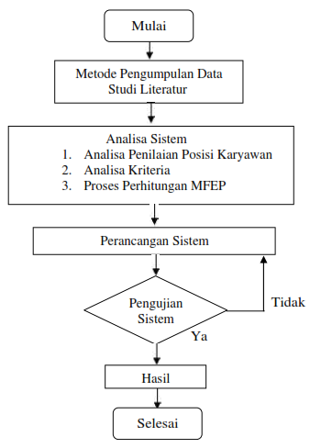
Gambar 3.2 Flowchart MFEP

Pemodelan Sistem
Pemodelan adalah gambaran dengan aturan tertentu dari kenyataan yang sederhana dan dibuat dalam bentuk pemetaan. Pemodelan perangkat lunak yang baik digunakan pada pengembangan sistem informasi sehingga dapat terencana.

Web Pengembangan Sistem
Pada penelitian ini akan mengembangkan sebuah Web dalam mengimplementasikannya dalam kehidupan sehari-sehari. sebagian besar transisi di-trigger oleh selesainya state sebelumnya (internal processing). Adapun Software pendukung dalam menjalankan suatu sistem antara lain:

- METODOLOGI PENELITIAN

Metode Penelitian
Metode yang digunakan adalah Multifactor Evaluation Process (MFEP). MFEP adalah metode kuantitatif yang menggunakan weighting system. Dalam pengambilan keputusan multifaktor, secara subyektif dan intuitif menimbang berbagai faktor yang mempunyai pengaruh penting terhadap alternatif pilihan yang ada [16][17]. Untuk keputusan yang berpengaruh secara strategis, lebih dianjurkan menggunakan sebuah pendekatan kuantitatif seperti MFEP. Dalam MFEP pertama-tama seluruh kriteria yang menjadi faktor penting dalam melakukan pertimbangan diberikan pembobotan (weighting) yang sesuai. Langkah yang sama juga dilakukan terhadap alternatif-alternatif yang akan dipilih, yang kemudian dapat dievaluasi berkaitan dengan factor-faktor pertimbangan tersebut. Metode MFEP menentukan bahwa alternatif dengan nilai tertinggi adalah solusi.
Aplikasi sistem pendukung keputusan yang dirancang menggunakan metode MFEP untuk melakukan perhitungan berdasarkan data konsultan pengguna yang ada menjadi data pengetahuan bagi sistem yang dirancang. Aplikasi yang diharapkan dapat menentukan Posisi Karyawan PT. Devnation Group .
Sistem pendukung keputusan yang berbasis WEB yang dirancang menggunakan metode MFEP melakukan perhitungan berdasarkan data konsultan pengguna yang ada menjadi data pengetahuan bagi sistem yang dirancang dengan menghasilkan output berupa kemungkinan dari jenis penilaian perusahaan dengan kesimpulan dan solusi.
Adapun Langkah-langkah proses perhitungan metode MFEP yaitu:.
- Menentukan faktor dan bobot faktor dimana total pembobotan harus sama dengan 1
(Σ pembobotan =1),yaitu factor weight.
- Mengisikan nilai untuk setiap faktor yang mempengaruhi dalam pengambilan keputusan dari data- data yang akan diproses, nilai yang dimasukkan dalam proses pengambilan keputusan merupakan nilai objektif, yaitu sudah pasti, factor evaluation yang nilaianya antara 0 hingga 1.
- Proses perhitungan weight evaluation yang merupakan proses perhitungan bobot antara factor weight dan factor evaluation dengan serta penjumlahan seluruh hasil weight evaluations untuk memperoleh total hasil evaluasi. Setiap peserta seleksi mempunyai sebuah nilai evaluasi bagi ketiga faktor-faktor yang menjadi pertimbangannya, untuk mendapatkan nilai total evaluasi setiap peserta seleksi dengan cara perhitungan sebagai berikut.

Tabel 3.1 Posisi Karyawan
No | Posisi Karyawan
1 | Manager
2 | Administrasi Keuangan
3 | Team Support & Analisis
4 | Team Editor
5 | Coach
6 |  | Brand Ambasador
7 |  | Administrasi Umum

Tabel 3.2 Kriteria Penilaian
No | Kriteria Posisi Karyawan
1 | Pendidikan
2 | Pengalaman Kerja
3 | Nilai Wawancara

- Perancangan Sistem (Karyawan System)
Sesuai dengan rumusan masalah yang menggunakan pendekatan Multi Factor Evaluation Process algoritma, maka berikut ini adalah perancangan sistem yang digunakan:
  - Studi Literatur
  - Analisa
  - Pembahasan
  - Implementasi dan Pengujian

Model Pengembangan Sistem
Pengembangan ini dilakukan berdasarkan pengambilan data calon karyawan PT Devnation Group. Sistem pendukung keputusan MFEP akan melakukan pengolahan data hingga mendapatkan hasil rekomendasi karyawan yang layak dipekerjakan di PT.Devnation Group tersebut.
Hasil rekomendasi adalah perbandingan beberapa calon karyawan berdasarkan hasil perbandingan kriteria. Tahapan berikut ini adalah langkah-langkah yang harus dicapai dalam melakukan penelitian dalam menentukan calon karyawan terbaik ditunjukkan pada gambar berikut:

Studi Literatur

Analisa

Pembahasan

Implementasi
Dan Pengujian
Gambar 3.1 Tahapan Pengembangan
Berikut ini adalah contoh merupakan penjelasan dari gambar model pengembangan yang dilakukan dalam penelitian ini yaitu:
    - Studi literatur merupakan pencarian sumber daya yang dilakukan berdasarkan sumber-sumber yang berhubungan karyawan dan metode MFEP. Pembelajaran dapat diperoleh dari buku-buku, jurnal atau internet dalam mencari bahan-bahan yang berkaitan dengan metode tersebut.
    - Analisa dilakukan untuk menentukan teknik penyelesaian suatu rumusan masalah. Perancangan dilakukan berdasarkan oleh studi kasus yang terjadi di
PT DEVNATION GROUP. Hal ini mendukung permasalahan tersebut dapat diselesaikan dengan metode MFEP.
    - Pembahasan dilakukan dengan melakukan perhitungan sistem pendukung keputusan dengan metode MFEP dalam menentukan calon karyawan di PT DEVNATION GROUP. Hasil diperoleh berdasarkan kriteria dan bobot preferensi yang sudah ditentukan pada perancangan kriteria.
    - Implementasi dan pengujian merupakan penerapan hasil program Web
dan hasil pehitungan sistem pendukung keputusan metode MFEP dalam menentukan calon karyawan di PT DEVNATION GROUP.

Algoritma Sistem
Dalam penerapan metode MFEP dalam untuk menentukan karyawan PT. Devnation Group, proses perhitungan algoritma sistemnya adalah sebagai berikut:
- Menentukan Kriteria
- Melakukan Proses MFEP
- Pembentukan basis pengetahuan MFEP (rule dalam bentuk Evaluasi Factor).

Menentukan Kriteria Posisi Karyawan
Pada PT. Devnation Group memiliki 5 kriteria yang akan digunakan sebagai acuan dalam menentukan Posisi Karyawan di PT. Devnation Group. Kriteria-kriteria tersebut dapat dilihat pada tabel dibawah ini:
Tabel 3.3 Kriteria-Kriteria Penilaian Posisi Karyawan
No | Kriteria
1 | Pendidikan
2 | Pengalaman Kerja
3 | Hasil Wawancara

Kriteria adalah parameter yang menjadi penentu dalam menentukan calon Karyawan di PT DEVNATION GROUP. Dalam menentukan kriteria, ada beberapa faktor yang harus diperhatikan agar hasil yang di keluarkan menjadi akurat. Kriteria yang digunakan ada sebanyak lima kriteria. Berikut ini adalah kriteria lengkap yang dilakukan beserta nilai bobotnya.
Tabel 3.4 Kriteria Pendidikan MFEP
Kriteria Pendidikan | Bobot | Keterangan
SMU | 1 | Buruk
D1 | 2 | Kurang
D3 | 3 | Cukup
S1 | 4 | Baik
S2 / S3 | 5 | Sangat Baik

Tabel 3.5 Kriteria Pengalaman Kerja MFEP
Kriteria Pengalaman Kerja | Bobot | Keterangan
Belum ada Pengalaman | 1 | Buruk
1 bulan – 5 bulan | 2 | Cukup
6 bulan – 1 tahun | 3 | Baik
2 tahun – 3 tahun | 4 | Sangat Baik

Tabel 3.6 Kriteria Nilai Wawancara MFEP
Kriteria Nilai Test | Bobot | Keterangan
0 – 50 | 1 | Buruk
50 – 60 | 2 | Kurang
60 – 70 | 3 | Cukup
70 – 80 | 4 | Baik
> 80 | 5 | Sangat Baik

Tabel 1 hingga tabel 5 adalah penentuan nilai masing-masing kriteria pada sistem pendukung keputusan pemilihan calon Karyawan. Penilaian atau bobot diberikan dengan skala 1 hingga 5 dimana nilai 1 adalah untuk penilaian terburuk dan 5 adalah untuk penilaian terbaik.

Melakukan Proses MFEP
Pendapat di [4]. Pengambilan keputusan menggunakan metode Multi Factor Evaluation Process dilakukan secara subyektif dengan menimbang beberapa faktor yang berpengaruh terhadap alternatif. Langkah-langkah proses perhitungan menggunakan metode MFEP, yaitu :
1. Menentukan faktor dan bobot faktor dimana total pembobotan harus sama dengan 1 (∑ pembobotan = atau disebut factor weight.
2. Mengisikan nilai tiap faktor yang di perlukan dalam proses pengambilan keputusan, nilai yang dimasukan merupakan nilai objektif yaitu factor evaluation yang nilainya 0 – 1
3. Proses perhitungan weight evaluation merupakan perhitungan antara factor weight dan factor evaluation dengan penjumlahan, dari hasil weight evaluation dapat menentukan hasil evaluasi.
Dari langkah proses perhitungan menggunakan metode MFEP di atas dapat direalisasikan sebagai berikut:
1. Perhitungan nilai bobot evaluasi factor ditunjukkan dalam persamaan (1).
EF     x
 x max
Keterangan:
EF : Evaluasi Faktor
X : Nilai Subkriteria
X max : Nila x max
2. Perhitungan nilai bobot evaluasi ditunjukkan dalam persamaan (2).
WE  FW  E
Keterangan:
WE : Nilai bobot evaluasi
FW : Nilai bobot factor
E : Nilai evaluasi faktor
3. Perhitunga nilai total evaluasi ditunjuk dalam persamaan (3).
n
   WE i  WE1  WE 2  WE n
i 1
Keterangan:
n
WE i : Total nilai bobot evaluasi
i 1
WE i : Nilai bobot evaluasi ke – i

Contoh Kasus Perhitungan Penilaian Mfep
Dalam melakukan perhitungan MFEP yaitu setiap alternatif yang ada di PT. Devnation Group sudah ditentukan diberi nilai kriterianya, dan nilai kriteria harus bersifat nominal/ angka. Sehingga diperoleh data nilai kriteria pada PT. Devnation Group sebagai berikut :
Tabel 3.7 Data Posisi Karyawan
NO. | Alternatif | Pendidikan  C1 | Pengalaman Kerja  C2 | Nilai Wawancara  C3
1. | Suci | Baik | Kurang | Kurang
2. | Nurul | Kurang | Kurang | Buruk
3. | Adil | Baik | Cukup | Cukup
4. | Jhon | Kurang | Kurang | Buruk
5. | Dani | Baik | Sangat Baik | Cukup
6. | Bayu | Sangat Baik | Baik | Baik
7. | Adam | Baik | Cukup | Kurang
8. | Desy | Baik | Cukup | Kurang
9. | Rizki | Baik | Cukup | Cukup
10. | Sita | Baik | Baik | Buruk

Pembentukan Basis Pengetahuan MFEP
Pembentukan rule yang dilakukan dalam pengambilan keputusan dengan cara mempertimbangkan bobot dari setiap kriteria. Proses ini berfungsi untuk mencari suatu nilai MFEP, Berikut dijelaskan pada tabel dibawahini.
Tabel 3.8 Data Setelah Pembentukan Mfep
NO. | Alternatif | Pendidikan  C1 | Pengalaman  C2 | Nilai Wawancara  C3
1. | Suci | 4 | 2 | 2
2. | Nurul | 2 | 2 | 1
3. | Adil | 4 | 3 | 3
4. | Jhon | 2 | 2 | 1
5. | Dani | 4 | 5 | 3
6. | Bayu | 5 | 4 | 4
7. | Adam | 4 | 3 | 2
8. | Desy | 4 | 3 | 2
9. | Rizki | 4 | 3 | 3
10. | Sita | 4 | 4 | 2

Melakukan Proses Inferensi Rule
Proses Inferensi merupakan fungsi implikasi min untuk mendapat nilai α- predikat tiap rule. Pada fungsi inferensi harus mengetahui rule yang digunakan pada sistem untuk mendapatkan nilai yang akan digunakan pada proses MFEP. Berikut penjelasannya:
Tabel 3.9 Pengetahuan Insferensi Rule
Kriteria | Bobot | N. Bobot | Percent
C1 | 5 | 0,2941 | 29%
C2 | 3 | 0,1765 | 18%
C3 | 3 | 0,1765 | 18%
C4 | 4 | 0,2353 | 24%
C5 | 2 | 0,1176 | 12%
Jumlah | 17 | 1 | 100%

Melakukan Proses MFEP
Fungsi yang digunakan pada sistem untuk mendapatkan nilai yang akan digunakan pada proses MFEP Salah satu Analisa perhitungan MFEP sebagai berikut :
Suci = (4*0.2941) + (2*0.1765) + (2*0.1765) + (5*0.2353) + (2*0.1176) = 3.2941
Nurul = (2*0.2941) + (1*0.1765) + (2*0.1765) + (4*0.2353) + (1*0.1176) = 2.1765
Adil = (4*0.2941) + (3*0.1765) + (3*0.1765) + (5*0.2353) + (3*0.1176) = 3.7647
Jhon = (2*0.2941) + (1*0.1765) + (2*0.1765) + (5*0.2353) + (1*0.1176) = 2.4118
Dani = (4*0.2941) + (3*0.1765) + (5*0.1765) + (5*0.2353) + (3*0.1176) = 4.1177
Bayu = (5*0.2941) + (3*0.1765) + (4*0.1765) + (5*0.2353) + (4*0.1176) = 4.3529
Adam = (4*0.2941) + (2*0.1765) + (3*0.1765) + (5*0.2353) + (2*0.1176) = 3.4706
Desy = (4*0.2941) + (3*0.1765) + (3*0.1765) + (4*0.2353) + (2*0.1176) = 3.4118
Rizki = (4*0.2941) + (3*0.1765) + (3*0.1765) + (5*0.2353) + (3*0.1176) = 3.7647
Sita = (4*0.2941) + (3*0.1765) + (4*0.1765) + (5*0.2353) + (2*0.1176) = 3.8236

Tabel 3.10 Hasil MFEP
No. | Alternatif | MFEP
1. | Suci | 3.2941
2. | Nurul | 2.1765
3. | Adil | 3.7646
4. | Jhon | 2.4118
5. | Dani | 4.1177
6. | Bayu | 4.3529
7. | Adam | 3.4706
8. | Desy | 3.4118
9. | Rizki | 3.7647
10. | Sita | 3.8236

Keterangan :
Berdasarkan Tabel diatas, dapat dilihat bahwa calon untuk posisi karyawan PT Devnation Group adalah alternative Bayu dengan Nilai 4.3529.

- PEMODELAN DAN PERANCANGAN SISTEM

Pemodelan Sistem
Pemodelan sistem bertujuan untuk membuat suatu pemodelan kerangka dasar sistem pendukung keputusan metode MFEP yang akan digunakan , sistem masukan yang di butuhkan, keluaran yang di harapkan, serta prosedur penggunaan sistem. Tahapan yang akan dilakukan dalam pemodelan sistem unified modelling language diantaranya adalah Use Case Diagram, Activity Diagram, dan Class Diagram. Aplikasi sistem yang membantu dalam mengambil keputusan untuk sistem pemilihan karyawan. Program pemilihan karyawan pada sistem ini menggunakan Metode Multifactor Evaluation Process (MFEP).

Perancangan
Dalam rancangan basis data dapat diola dan pengolahan data di dalam database. Adapun rancangan database adalah sebagai berikut.

Rancangan Basis Data
Perancangan Sistem Pendukung Keputusan menentukan jumlah produksi berdasarkan permintaan terdiri dari :
- Tabel Form Login
Nama File : Login
Fungsi : Menyimpan Data Admin
Tabel 4.4 Login Admin
Column | Type | Null | Default | Links to | Comments | MIME
id_user (Primary) | int(11) | No
username | varchar(30) | No
nama | varchar(100) | No
password | varchar(50) | No
level | tinyint(1) | No
dibuat_oleh | int(11) | No
tgl_dibuat | datetime | No
diubah_oleh | int(11) | No
tgl_diubah | datetime | No
- Tabel Form Data Karyawan
Nama File : pelamar
Fungsi : Menyimpan Data Karyawan
Tabel 4.5 Data Karyawan
Column | Type | Null | Default | Links to | Comments | MIME
id_pelamar(Primary) | int(11) | No
nama_pelamar | varchar(50) | No
no_hp | varchar(12) | No
email | varchar(50) | No
- Tabel Form Penilaian Posisi Karyawan
Nama File : aspek
Fungsi : Menyimpan Data Penilaian
Tabel 4.6 Penilaian Posisi Karyawan
Column | Type | Null | Default | Links to | Comments | MIME
id_aspek (Primary) | tinyint(3) | No
aspek | varchar(100) | No
prosentase | float | No
bobot_core | float | No
bobot_secondary | float | No
- Tabel Menu Form Bobot Karyawan
Nama File : profile
Fungsi : Menyimpan Data Kriteria Bobot
Tabel 4.7 Bobot Karyawan
Column | Type | Null | Default | Links to | Comments | MIME
selisih (Primary) | tinyint(3) | No
bobot | float | No
keterangan | varchar(100) | No
- Tabel Form Kriteria Karyawan
Nama File : kriteria
Fungsi : Menyimpan Data Kriteria
Tabel 4.8 Kriteria Karyawan
Column | Type | Null | Default | Links to | Comments | MIME
id_faktor (Primary) | tinyint(3) | No
id_aspek | tinyint(30) | No
faktor | varchar(30) | No
target | tinyint(3) | No
type | set('core', 'secondary') | Yes | NULL
- Tabel Form Proses Perhitungan Mfep
Nama File : profile
Fungsi : Menyimpan Data Pemilihan Proses Mfep
Tabel 4.9 Proses Perhitungan Mfep
Column | Type | Null | Default | Links to | Comments | MIME
id_pelamar | int(11) | No
nilai_akhir | decimal(10,2) | No
- Tabel Form Hasil Perhitungan Mfep
Nama File : perhitungan
Fungsi : Menyimpan Data Hasil Perhitungan Mfep
Tabel 4.10 Hasil Perhitungan Mfep
Column | Type | Null | Default | Links to | Comments | MIME
id_sample (Primary) | int(11) | No
id_pelamar | tinyint(3) | No
id_faktor | tinyint(3) | No
value | tinyint(3) | No

- HASIL DAN PEMBAHASAN

Halaman Utama
Dalam halaman utama untuk menampilkan pada tampilan Menu pada awal sistem yaitu Menu login dan Menu utama. Adapuan Menu halaman utama sebagai berikut.
- Menu Login
Menu Login digunakan untuk mengamankan sistem dari user-user yang tidak bertanggung jawab sebelum masuk ke Menu Utama. Berikut adalah tampilan Menu Login :
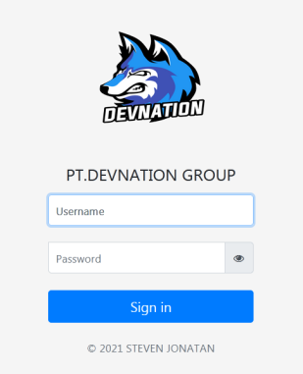
Gambar 5.1 Menu Login
- Menu Utama
Menu Utama digunakan sebagai penghubung untuk Data Alternatif, Proses dan Laporan. Berikut adalah tampilan Menu Utama :
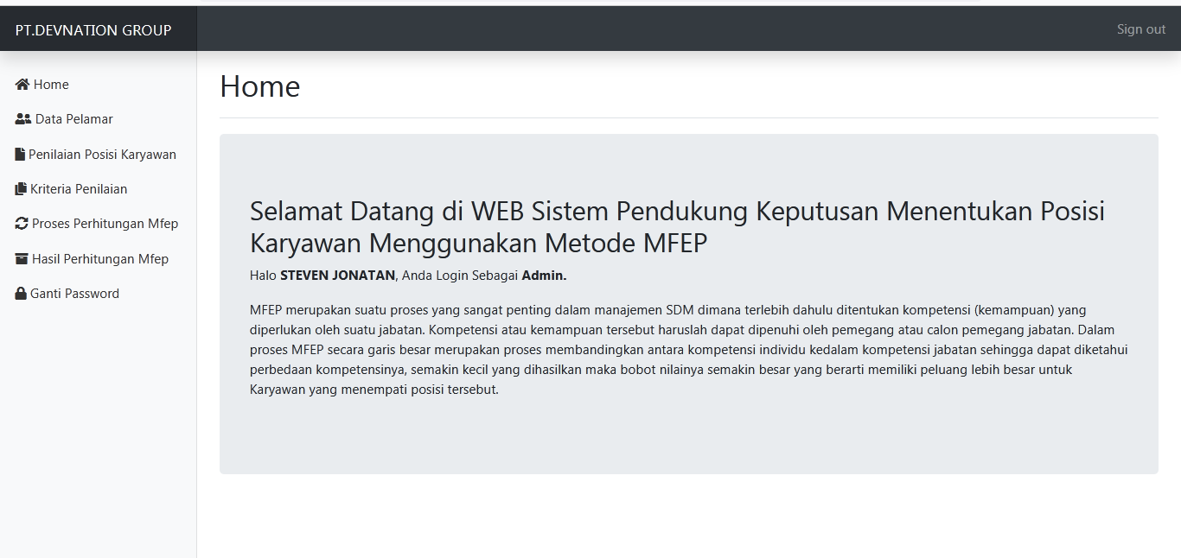
Gambar 5.2 Menu Utama

Halaman Administrator
Dalam administrator untuk menampilkan Menu pengolahan data pada penyimpanan data ke dalam database yaitu Menu Alternatif. Adapun Menu halaman administrator utama sebagai berikut.
1. Menu Alternatif
Menu Alternatif berfungsi untuk pengolahan dalam penginputan data, ubah data dan penghapusan data alternatif. Adapun Menu alternatif adalah sebagai berikut.
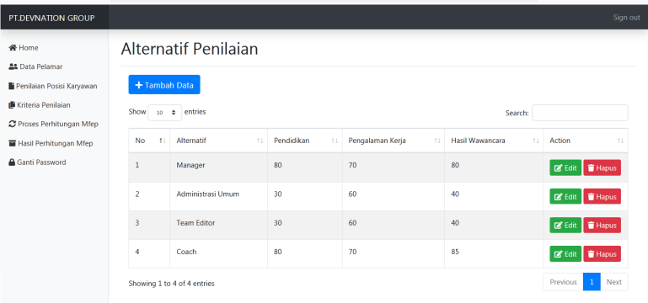
Gambar 5.3 Menu Data Alternatif

Pengujian
Pada bagian ini anda diminta untuk melakukan perhitungan dan menguji keakuratan sistem yang anda rancang dengan Web yang sudah teruji dan terkalibrasi sebelumnya. Adapun hasil proses program dalam menentukan jabatan posisi karyawan sebagai berikut.
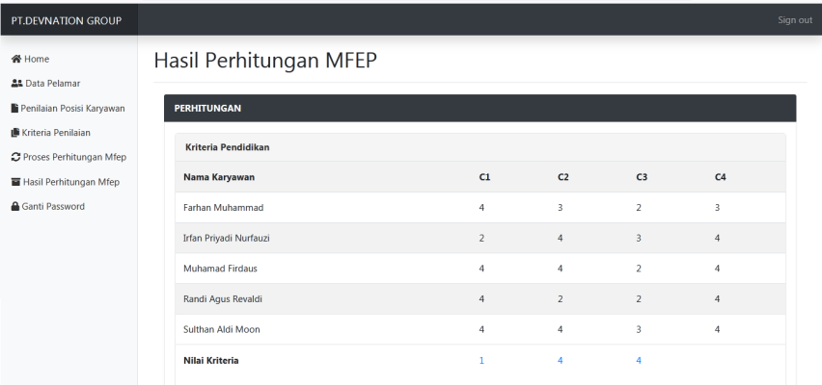
Gambar 5.4 Hasil Proses Metode MFEP Admin
- KESIMPULAN
Berdasarkan hasil analisa dari permasalahan yang terjadi dengan kasus yang dibahas tentang menentukan posisi Karyawan dengan menerapakan metode MFEP terhadap sistem yang dirancang dan dibangun maka dapat ditarik kesimpulan sebagai berikut:
- Untuk menentukan posisi karyawan dilakukan dengan riset dan wawancara oleh salah satu Karyawan PT DEVNATION GROUP dalam menentukan karyawan terbaik.
- Dalam menerapkan metode MFEP dengan melakukan penilaian alternatif dan melakukan tahap proses posisi jabatan karyawan, mesin inference rule dan terakhir mendapatkan hasil akhri dari MFEP.
- Dapat merancang sistem pendukung keputusan dalam pembuatan web dibutuhkan perancangan Unified Modeling Language (UML) ataupun menggunakan flowchart dalam memasukkan proses metode kedalam sistem. Dan menggunakan pembangunan sistem dengan Xampp.

UCAPAN TERIMA KASIH
Puji syukur saya panjatkan kehadiran Tuhan Yang Maha Esa karena berkat dan rahmat karuniaNya, yang masih diberikan kesehatan dan kesempatan sehingga dapat diselesaikan jurnal ilmiah ini dengan baik. Ucapan terimakasih kepada kedua orang tua, atas kesabaran dan ketabahan serta ketulusan hati memberikan dorongan moral maupun material serta doa yang tiada henti –hentinya. Ucapan terimakasih juga ditujukan untuk pihak-pihak yang telah mendukung penyelesaian jurnal ilmiah ini..

REFERENSI
  - K. Safitri, F. T. Waruwu, and M. Mesran, “SISTEM PENDUKUNG KEPUTUSAN PEMILIHAN KARYAWAN BERPRESTASI DENGAN MENGGUNAKAN METODE ANALYTICAL HIEARARCHY PROCESS (Studi Kasus : PT.Capella Dinamik Nusantara Takengon),” MEDIA Inform. BUDIDARMA, vol. 1, no. 1, pp. 12–16, 2017.
  - N. W. Al-Hafiz, Mesran, and Suginam, “Sistem Pendukung Keputusan Penentukan Kredit Pemilikan Rumah Menerapkan Multi-Objective Optimization on the Basis of Ratio Analysis ( Moora ),” KOMIK (Konferensi Nas. Teknol. Inf. dan Komputer), vol. I, no. 1, pp. 306–309, 2017.
  - S. Supiyandi and M. Zen, “Sistem Pendukung Keputusan Proses Kenaikan Jabatan dan Perencanaan Karir Pada PT. ABC Dengan Metode Profile Matching,” Algoritm. J. ILMU Komput. DAN Inform., vol. 3, no. 1, p. 55, Apr. 2019.
  - Y. Primadasa and V. Amalia, “Penerapan Metode Multi Factor Evaluation Process untuk Pemilihan Tanaman Pangan di Kabupaten Musi Rawas,” Sisfo, vol. 07, no. 01, pp. 47–58, 2017.
  - D. M. Khairina, B. Santoso, and S. Maharani, “Penerapan Metode Technique For Others Preference By Similary To Ideal Solution (TOPSIS) Untuk Rekomendasi Pemilihan TV Layar Datar,” J. Nas. Teknol. dan Sist. Inf., vol. 2, no. 1, pp. 23–34, 2016.
  - T. Imandasari and A. P. Windarto, “Sistem Pendukung Keputusan dalam Merekomendasikan Unit Terbaik di PDAM Tirta Lihou Menggunakan Metode Promethee,” J. Teknol. dan Sist. Komput., vol. 5, no. 4, p. 159, Oct. 2017.
  - I. Herman Firdaus, G. Abdillah, F. Renaldi, and U. Jenderal Achmad Yani Jl, “Sistem Pendukung Keputusan Penentuan Karyawan Terbaik Menggunakan Metode Ahp Dan Topsis,” Semin. Nas. Teknol. Inf. dan Komun., vol. 2016, no. Sentika, pp. 2089–9815, 2016.
  - F. S. Priyanto, B. Harijanto, and Y. Watequlis, “SISTEM PENDUKUNG KEPUTUSAN PEMILIHAN GURU BERPRESTASI MENGGUNAKAN METODE PROMETHEE (Studi Kasus: Dinas Pendidikan Kota Malang),” J. Inform. Polinema, vol. 3, no. 4, p. 23, 2017.
  - S. Barus, V. M. Sitorus, D. Napitupulu, M. Mesran, and S. Supiyandi, “Sistem Pendukung Keputusan Pengangkatan Guru Tetap Menerapkan Metode Weight Aggregated Sum Product Assesment (WASPAS),” J. MEDIA Inform. BUDIDARMA, vol. 2, no. 2, 2018.
  - R. Hidayat, “Menentukan Promosi Jabatan Karyawan dengan Menggunakan Metode Profile Matching dan Metode Promethee,” IJSE - Indones. J. Softw. Eng., vol. 2, no. 1, pp. 57–65, 2016.
  - M. Purwokerto et al., “Sistem Pendukung Keputusan Penilaian Kinerja Karyawan Menggunakan Metode SAW ( Simple Additive Weighting ) di Universitas Muhammadiyah Purwokerto ( Decision Support System of Human Resources Performance Assessment Using SAW ( Simple Additive Weighting ) M,” JUITA J. Inform., vol. III, no. November, pp. 193–200, 2015.

BIBLIOGRAFI PENULIS

Nama Lengkap : Steven Jonatan
Nirm : 2016020352
Tempat/Tgl Lahir : Medan, 8 April 1998
Program Studi : Sistem Informasi STMIK Triguna Dharma
Deskripsi : Saat ini menempuh pendidikan Strata satu (S-1) di STMIK
Triguna Dharma Medan Mengambil jurusan Program studi
Sistem Informasi
Email : stevenjonatan77@gmail.com
No.Hp : 081264127142
Jenjang Pendidikan
Sekolahh Dasar : SD NEGERI 11 Medan
Sekolah Menengah Pertama : SMP NEGERI 41 Medan
Sekolah Menengah Kejuruan : SMK NEGERI 9 Medan
Prestasi :1. Peserta Terbaik Mengikuti Lomba Web Design Pemkot Medan 2016
2. Juara Umum Tournament di Team Esport Kualifikasi Regional Medan
2012-2015

Nama Lengkap : Wahyu Riansah, S.Kom., M.Kom
NIDN : 0103089202
T.T.L : Tanjung Putri 03 Agustus 1992
Jenis Kelamin : Laki-Laki
Agama : Islam
Program Studi : Sistem Informasi
No/Hp : 081355505720
Email : wahyu.riansah@gmail.com
Deskripsi : Dosen Tetap STMIK Triguna Dharma yang aktif mengajar dan
fokus pada bidang keilmuan Desain Grafis, Multimedia, Pengolahan
Citra serta aktif dalam organisasi Telah menulis buku dibidang
Ilmu komputer. Memiliki sebanyak Hak Kekayaan Intelektual (HKI)
Prestasi : Dosen Terbaik Tahun 2020 Dosen Berprestasi dibidang Design Grafis

Nama Lengkap : Dr. Ahmad Calam, S.Ag., M.A
NIDN : 0116026802
T.T.L : Medan, 11 Mei 1984
Jenis Kelamin : Laki-Laki
Agama : Islam
Program Studi : Sistem Informasi
No/Hp : 08116197210
Email : calamahmad72@gmail.com
Deskripsi : Dosen Tetap STMIK Triguna Dharma yang aktif mengajar dan
fokus pada bidang keilmuan Metopel, Etika Profesi, PPKn.
Prestasi : Dosen Terbaik STMIK Triguna Dharma Tahun 2012

